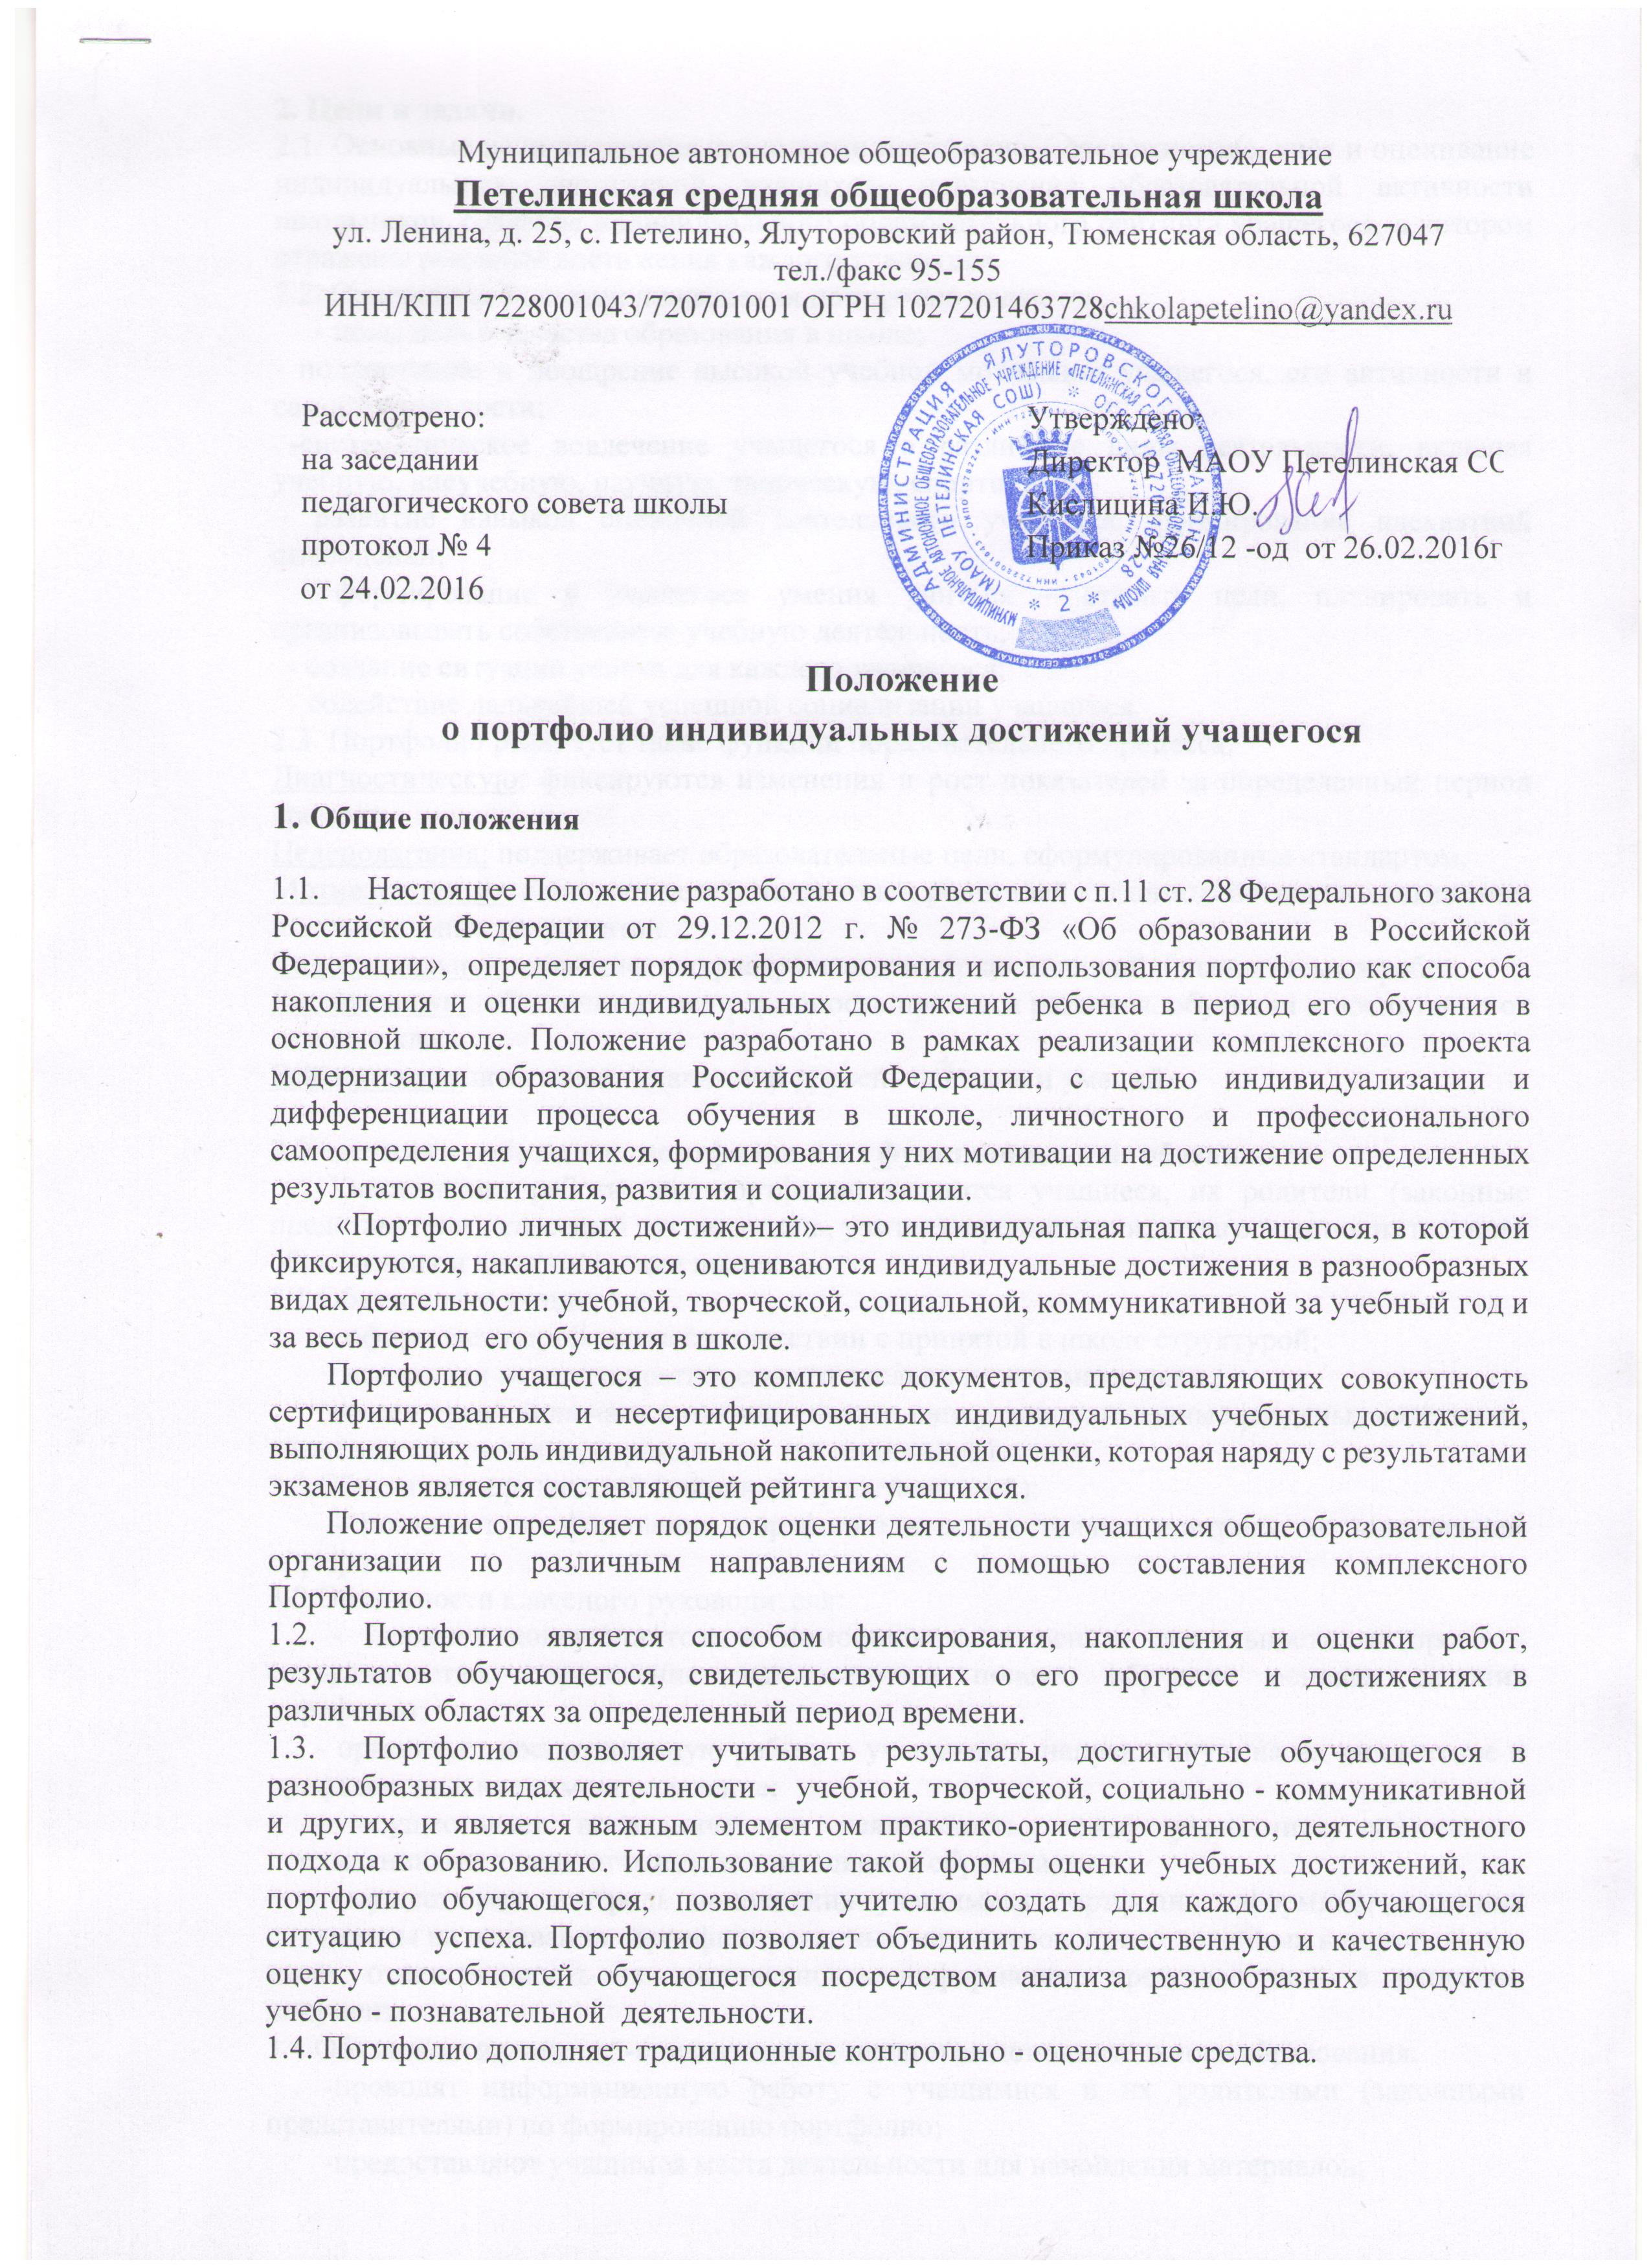

2. Цели и задачи.
2.1. Основные цели внедрения технологии портфолио – отслеживание, учёт и оценивание индивидуальных достижений учащихся, повышение образовательной активности школьников, создание индивидуального образовательного рейтинга учащегося, в котором отражены реальные достижения каждого учащегося.
2.2. Основными задачами применения портфолио являются:
- повышение качества образования в школе;
- поддержание и поощрение высокой учебной мотивации учащегося, его активности и самостоятельности;
-систематическое вовлечение учащегося в различные виды деятельности, включая учебную, внеучебную, научную, творческую, спортивную;
- развитие навыков оценочной деятельности учащихся, формирование адекватной самооценки;
- формирование у учащегося умения учиться – ставить цели, планировать и организовывать собственную учебную деятельность;
- создание ситуации успеха для каждого учащегося;
- содействие дальнейшей успешной социализации учащегося.
2.3. Портфолио реализует такие функции образовательного процесса:
Диагностическую: фиксируются изменения и рост показателей за определенный период времени.
Целеполагания: поддерживает образовательные цели, сформулированные стандартом.
Мотивационную: поощряет детей, педагогов и родителей к взаимодействию в достижении положительных результатов.
Содержательную: максимально раскрывает спектр достижений и выполняемых работ.
Развивающую: обеспечивает непрерывность процесса развития, обучения и воспитания от класса к классу.
Рейтинговую: показывает диапазон и уровень навыков и умений.

3.Участники работы над портфолио и их функциональные обязанности
Участниками работы над портфолио являются учащиеся, их родители (законные представители), классный руководитель, учителя-предметники, педагоги дополнительного образования и администрация школы.
3.1.Обязанности учащегося:
- оформляет портфолио в соответствии с принятой в школе структурой;
- все записи ведет аккуратно, самостоятельно и систематически.;
-имеет право включать в накопительную папку дополнительные разделы, материалы, элементы оформления, отражающие его индивидуальность.
3.2.Обязанности родителей (законных представителей):
- помогают в оформлении портфолио и осуществляют контроль за пополнением портфолио.
3.3.Обязанности классного руководителя:
- является консультантом и помощником, в основе деятельности которого – сотрудничество, определение направленного поиска, обучение основам ведения портфолио;
- организует воспитательную работу с учащимися, направленную на их личностное и профессиональное самоопределение;
- осуществляет посредническую деятельность между учащимися, учителями-предметниками и педагогами дополнительного образования;
- осуществляет контроль пополнения учащимися портфолио, оформляет итоговые документы на основании сертифицированных материалов, представленных в портфолио, и несёт ответственность за достоверность информации, представленной в итоговом документе.
3.4.Обязанности учителей-предметников, педагогов дополнительного образования:
-проводят информационную работу с учащимися и их родителями (законными представителями) по формированию портфолио;
-предоставляют учащимся места деятельности для накопления материалов;
-организуют проведение олимпиад, конкурсов, конференций по предмету или образовательной области;
-разрабатывают и внедряют систему поощрений за урочную и внеурочную деятельность по предмету;
-проводят экспертизу представленных работ по предмету и пишут рецензии, отзывы на учебные работы.
3.4.Обязанности администрации образовательной организации:
Заместитель директора по учебно-воспитательной работе организует работу и осуществляет контроль за деятельностью педагогического коллектива по реализации технологии портфолио в образовательном процессе школы и несёт ответственность за достоверность сведений, входящих в портфолио.
Директор утверждает нормативно-правовую базу, обеспечивающую ведение портфолио, распределяет обязанности участников образовательного процесса по данному направлению деятельности. Создает условия для мотивации педагогов к работе по новой системе оценивания и осуществляет общее руководство деятельностью педагогического коллектива по реализации технологии портфолио в практике работы школы.

4. Структура и содержание портфолио ученика основной школы.
Портфолио содержит материалы, характеризующие достижения обучающихся в учебной, внеучебной (школьной и внешкольной) и внеурочной деятельности. Анализ, интерпретация и оценка отдельных составляющих и портфеля достижений в целом ведётся с позиций достижения планируемых результатов с учётом основных результатов основного общего образования, устанавливаемых требованиями Стандарта.
Примерная структура и содержание портфолио:
4.1. «ТИТУЛЬНЫЙ ЛИСТ».
Содержит основную информацию (фамилия имя и отчество, ОУ), контактную информацию и фотографию ученика.
4.2. РАЗДЕЛ «МОЙ МИР».
"Обо мне" - рассказ о себе.
« Моя учеба» - рассказ об учебных достижениях.
4.3. РАЗДЕЛ «МОЁ ТВОРЧЕСТВО».
Этот раздел содержит творческие работы, включает в себя:
- исследовательские работы;
- проектные работы;
- другие формы творческой активности;
- иная информация, раскрывающая творческие, проектные, исследовательские способности обучающихся.
4.4. РАЗДЕЛ «МОИ ДОСТИЖЕНИЯ».
Портфолио индивидуальных образовательных достижений. Обязательной составляющей портфолио достижений являются материалы стартовой диагностики, промежуточных и итоговых стандартизированных работ по отдельным предметам.
Этот раздел включает в себя так же: грамоты, сертификаты, дипломы, благодарственные письма, итоговые аттестационные ведомости, т. д.

5. Подведение итогов работы
В конце учебного года в каждом классе проводится презентация портфолио. Анализ работы над портфолио и исчисление итоговой оценки проводится комиссией, которая создается приказом руководителя ОУ. В состав комиссии входят: классный руководитель, члены школьного парламента, педагоги воспитательской службы. По результатам оценки портфолио выявляются учащиеся, набравшие наибольшее количество баллов в классе, школе. Определяются победители и лауреаты в различных номинациях. На общешкольном празднике «Созвездие» в конце учебного года объявляются результаты и награждаются обучающиеся, набравшие максимальное количество баллов по всем направлениям и набравшие максимальное количество баллов по отдельным направлениям внеурочной деятельности.

